**【60701　無實體債券作業】**

**壹、交易介紹**

|  |  |
| --- | --- |
| 原交易代號 | 原交易名稱 |
| N993 | T933科目W19，R34所得稅作業 |

‧整合原交易如上。

‧本交易提供櫃員 處理玉山金融債作業之功能 (新增更正查詢解繳)。

**貳、執行路徑**

特殊業務→金融債→無實體債券作業

**參、操作及業務規則說明**

**一、作業類別：1-登錄**

　　登錄無實體債券作業，選擇作業類別選擇1-登錄，貸方科目固定為W19且不可修改，按【下一步】。

《附圖》

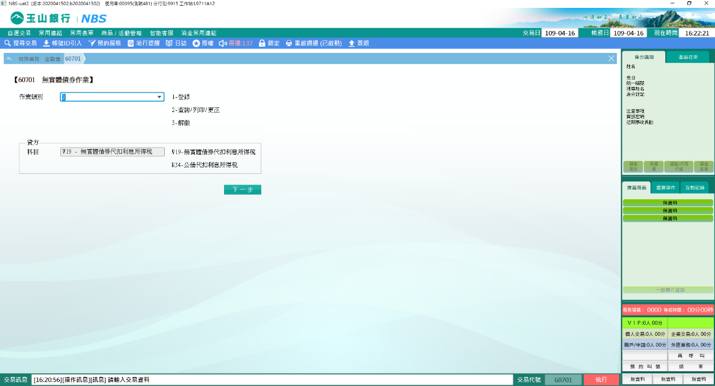

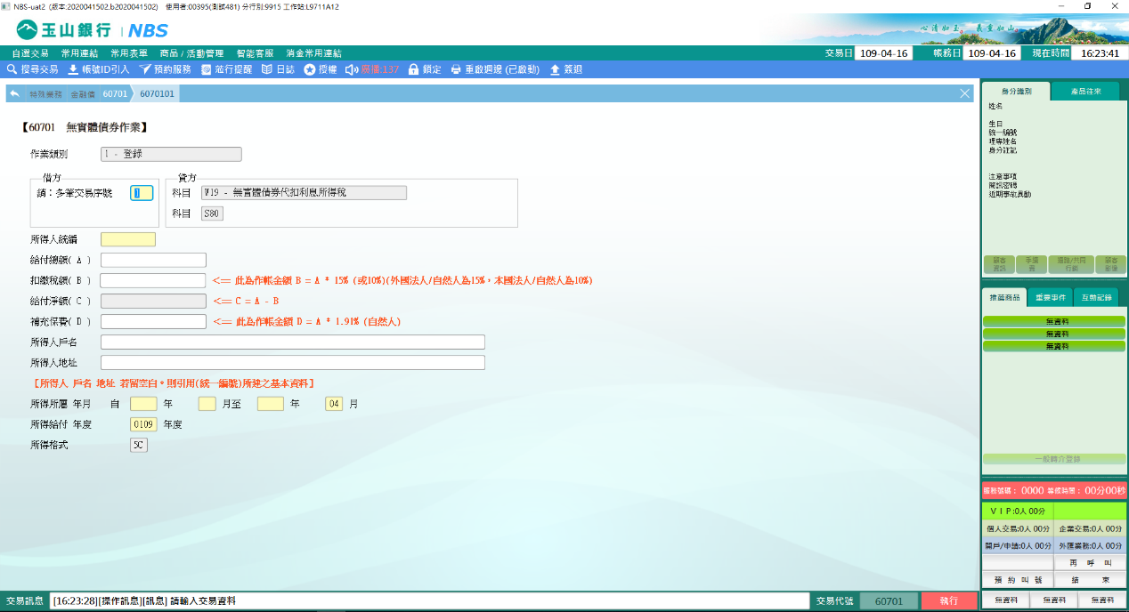

開啟登錄畫面，借方一律為銷：多筆交易序號，請依實際銷帳的多筆交易序號輸入，再依實際情形輸入給付總額(A)、扣繳稅額(B)、補充保費(D)、所得人戶名、所得人地址、所屬年月及所得給付年度後，點擊【執行】。

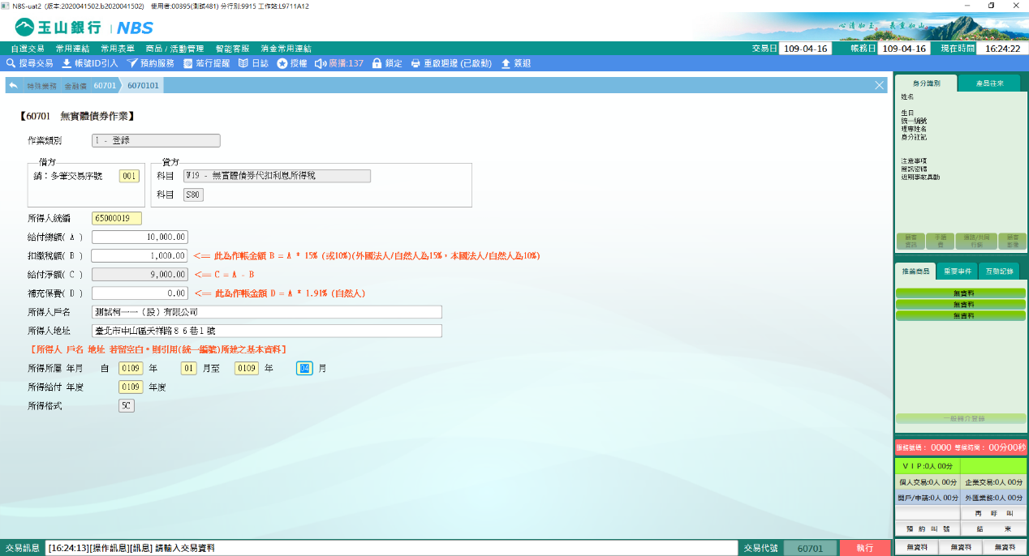

交易完成後，依序放入扣繳憑單及內部傳票列印。

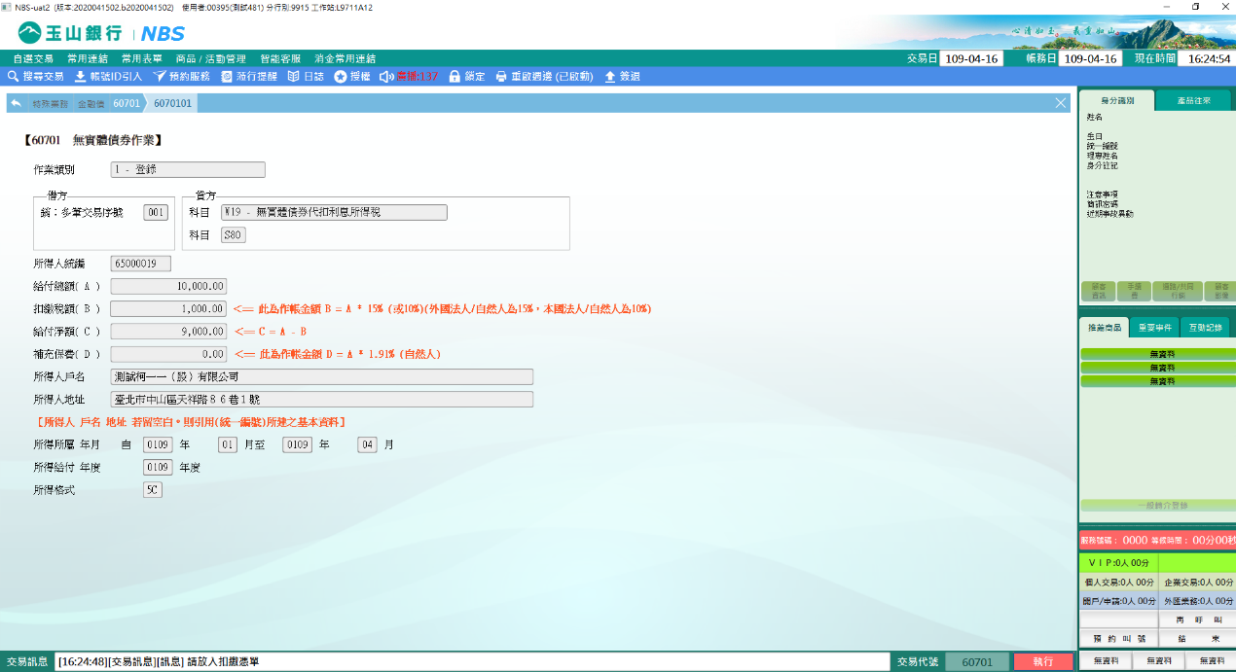

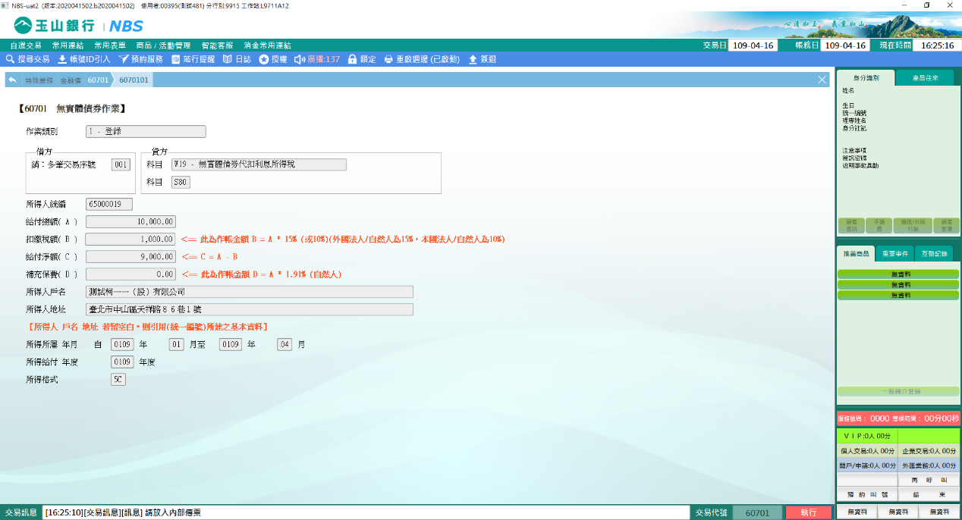

**二、作業類別：2-查詢/列印/更正**

作業類別選擇2-查詢/列印/更正，並輸入貸方科目後，按【下一步】。

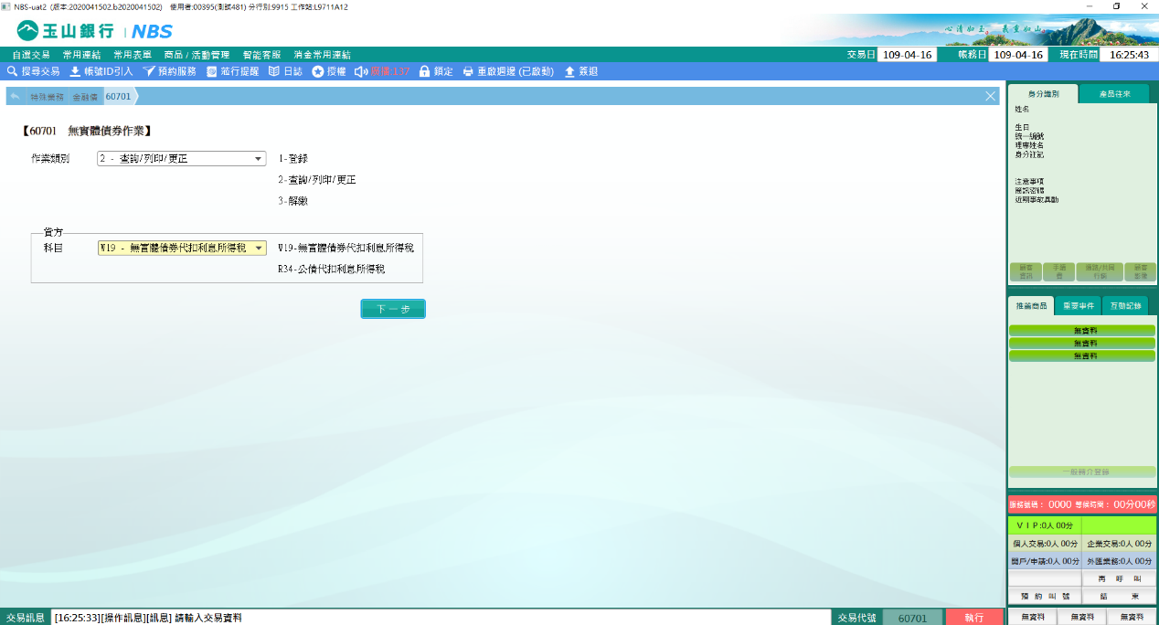

開啟查詢畫面，「所得人統編」為必輸欄位、「起始交易日期」及「起始憑單序號」為非必輸欄位，輸入「所得人統編」，按【60701_10】即可查詢該所得人統編全部的資料，亦可輸入「起始交易日期」或「起始憑單序號」查詢指定資料，且提供列印清單功能，選擇表格內任一筆資料，即可進行明細查詢或更正作業。

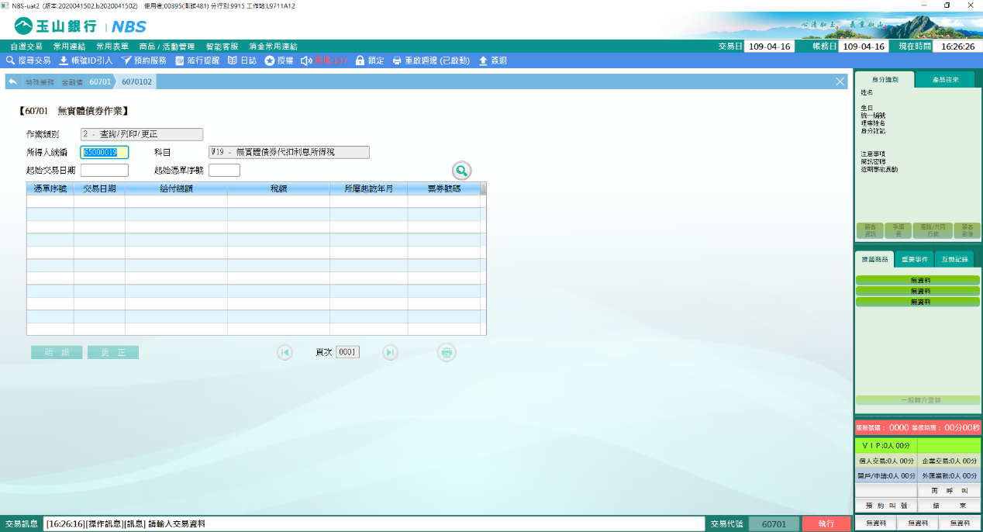

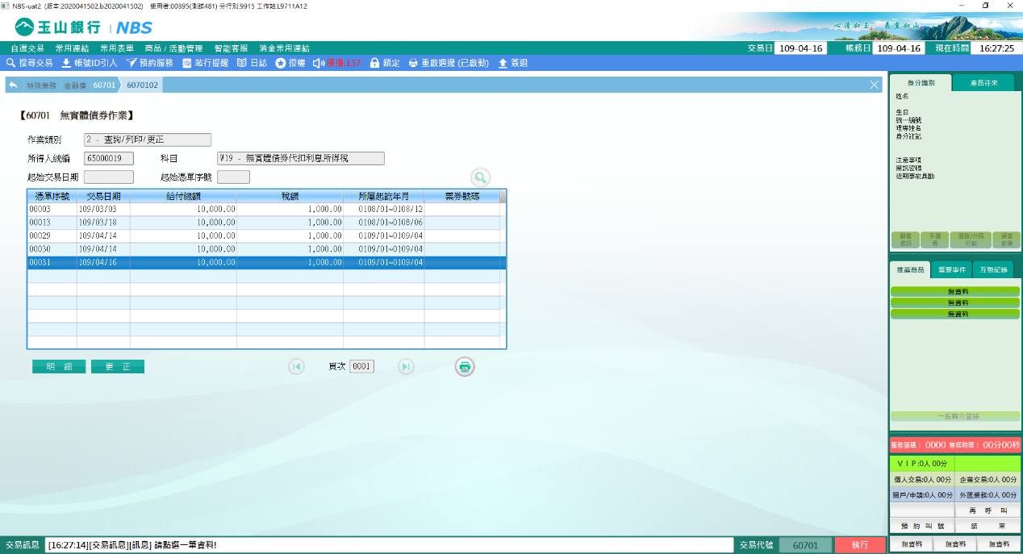

1. 點擊【明細】按鈕，進入查詢畫面，可點擊【套印扣繳憑單】按鈕，放入扣繳憑單列印。

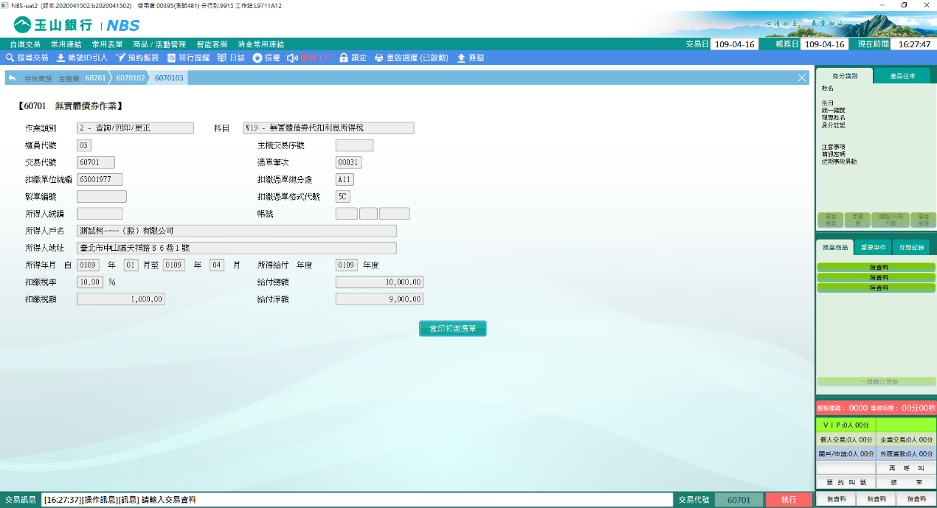

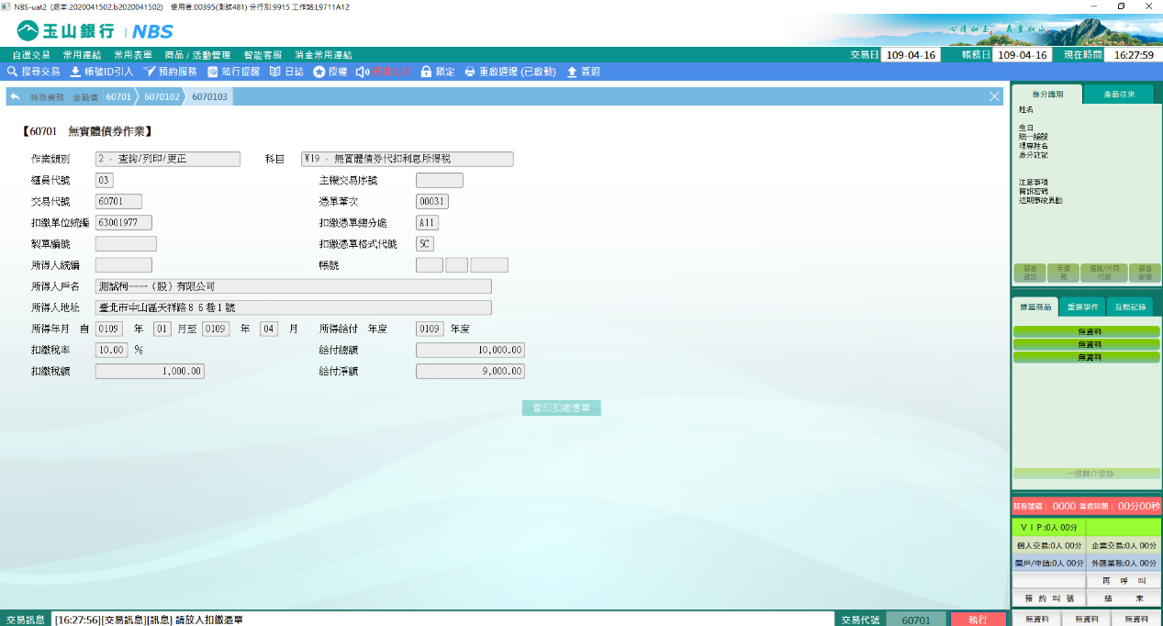

1. 點擊【更正】按鈕，進入更正畫面，依情境修改「所得人統編」、「所得人戶名」、「所得人地址」、「所得年月」及「所得年度」後，放入扣繳憑單列印。

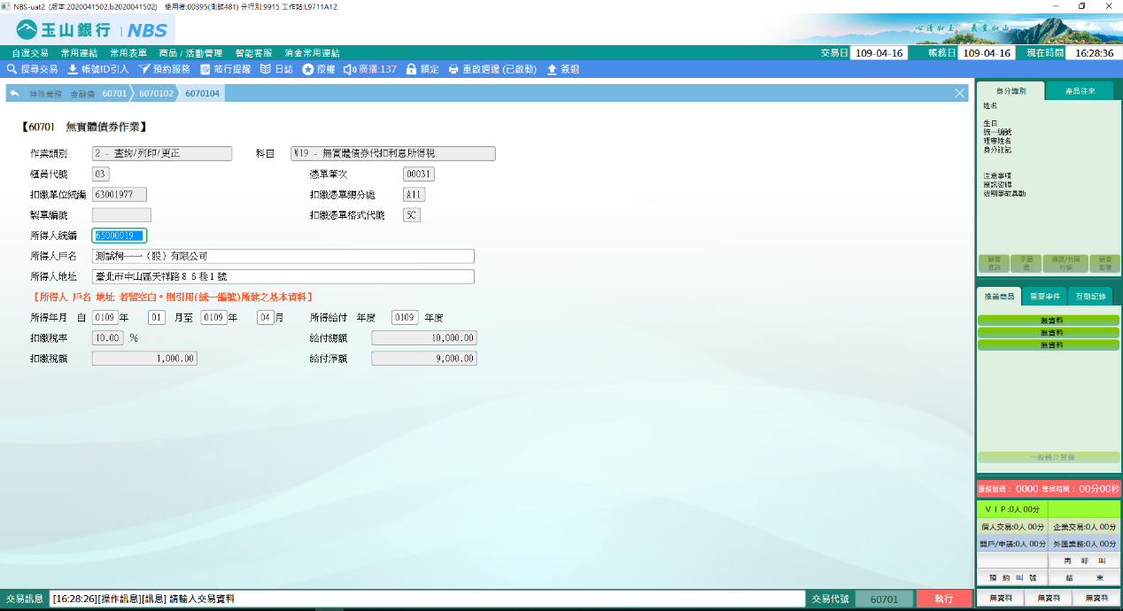

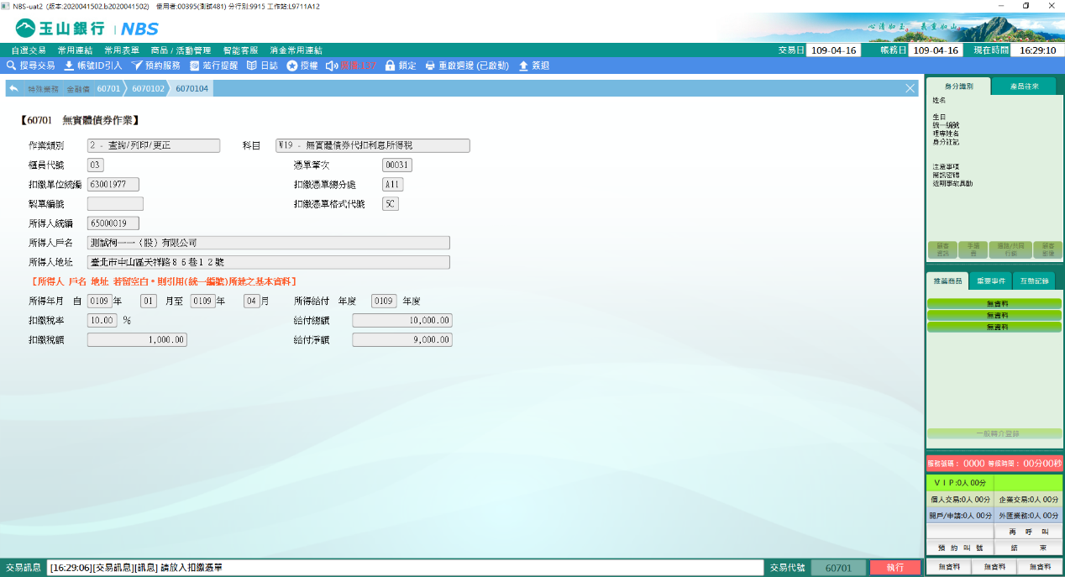

**三、作業類別：3-繳解**

作業類別選擇3-解繳，並輸入貸方科目後，按【下一步】。

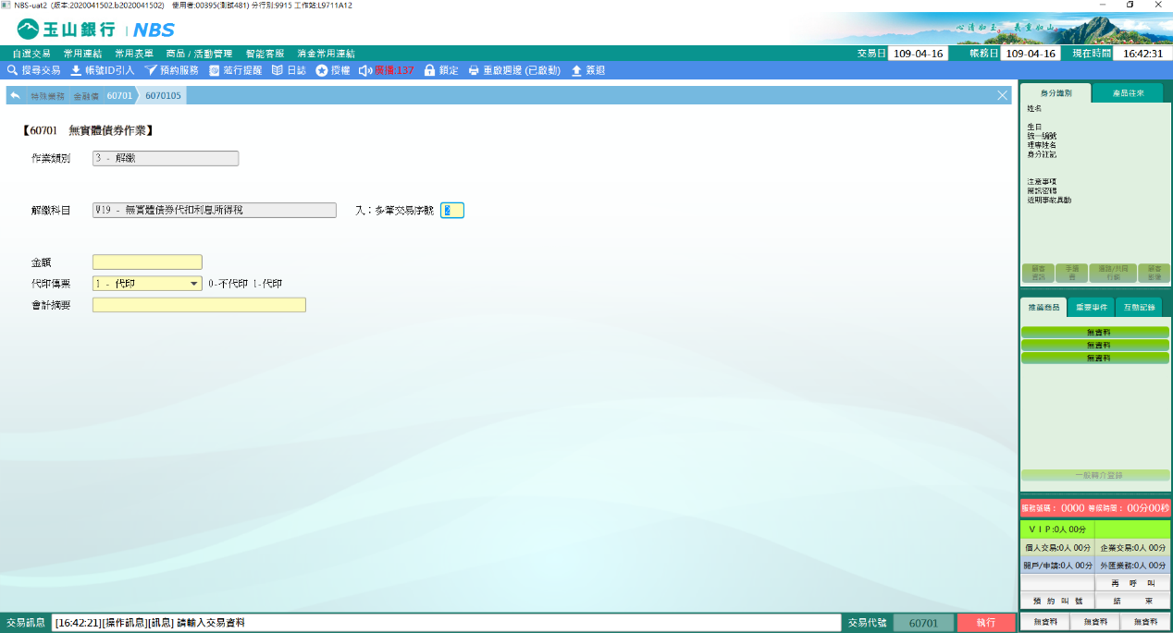

開啟解繳畫面，貸方僅能入:多筆交易序號，輸入「金額」、「代印傳票」、「會計摘要」後，點擊【執行】，放入內部傳票列印。

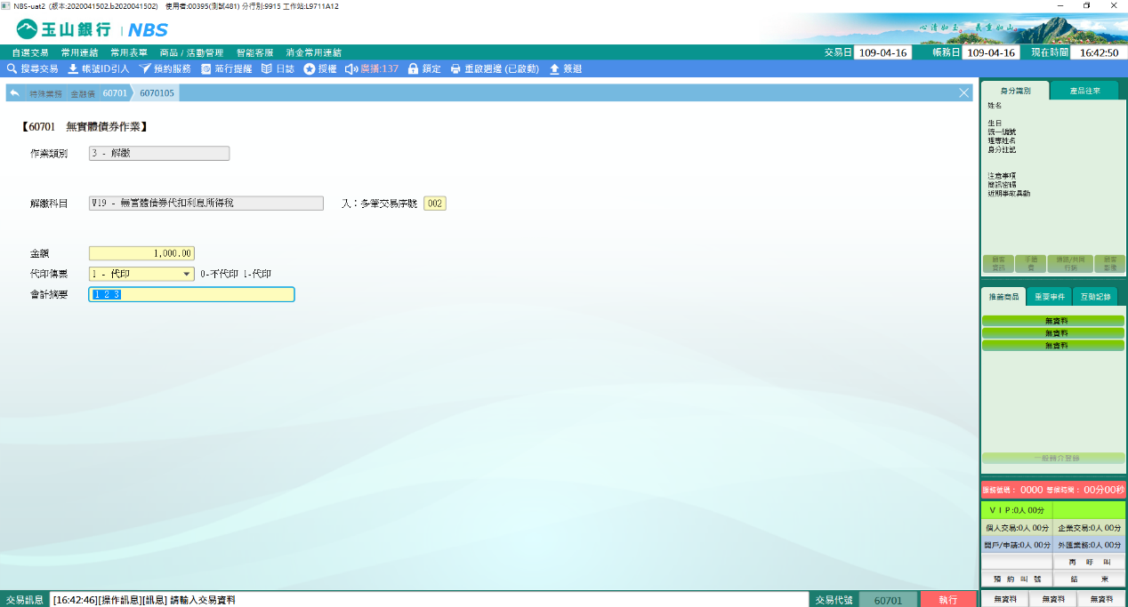

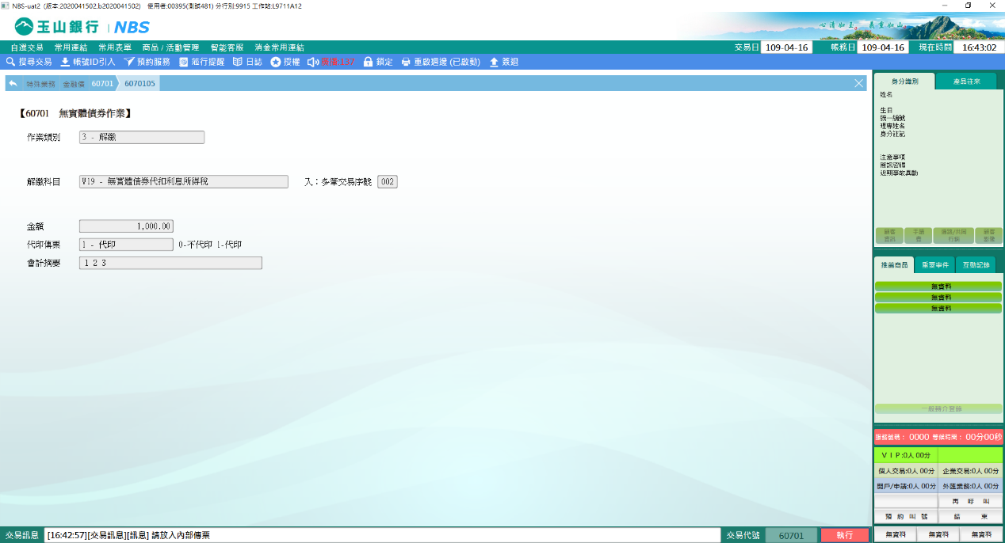

**肆、權限限制**

無